Технологическая карта по русскому языку в 3 классе

УМК «Перспектива» Л. Ф. Климанова, Т. В. Бабушкина

Тема урока: Изменение глаголов по временам. Неопределённая форма глагола. Закрепление.

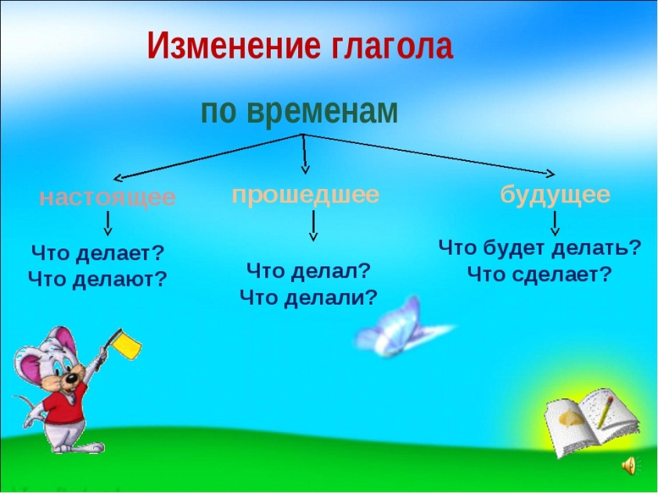

Учитель: Чеколодкова С. Н.

Март 2017 г.

Тема: Изменение глаголов по временам. Неопределённая форма глагола Закрепление.
Оборудование: проектор, компьютер, карточки для работы в парах, группах, учебник русского языка (авторы Климанова Л. Ф., Бабушкина Т. В.), рабочая тетрадь к учебнику – ч.2-я
Цели:
Обучающие: обобщить знания учащихся о глаголе: умение различать времена глаголов по смыслу и по вопросам; умение различать числа глагола; распознавать в речи глаголы неопределённой формы и образовывать неопределённую форму глагола .
Развивающие: развивать коммуникативные навыки, навыки взаимодействия в группе, парах.
Воспитательные: воспитывать чувство любви к родному языку, чувство дружбы и коллективизма.
Планируемые результаты:
Личностные:
-посредством организации групповой работы на уроке развивает личностные качества: коммуникативность, умение работать в группе.
- оценивать свою работу.
Метапредметные:
- воспитывать чувство ответственности, наблюдательности;
- использовать в учебной деятельности различные источники знания, как один из способов познания;
Предметные:
- уточняет свои представления о глаголе, умение различать число и время глагола;
- узнает, что такое неопределённая форма глагола. Используемые технологии: личностно-ориентированные, информационно-коммуникационные (ИКТ)
I.Организационный момент.
Прозвенел и смолк звонок, Начинается урок. Тихо девочки за парту сели, Тихо мальчики за парту сели. На меня все посмотрели. Если вы добры – улыбнитесь, если вы дружны – за руки возьмитесь и улыбнитесь.
III. Актуализация знаний о глаголе.
- Над чем мы работали на уроках русского языка ?( Над глаголами)
Что вы знаете о глаголе?
. (составление схемы )
Давайте вспомним, что мы уже знаем о глаголе.
- Что такое глагол? (Слайд 2.)
- Что обозначает глагол? (Слайд 3.)
- На какие вопросы отвечает глагол? (Слайд 4.)
- Каким членом предложения чаще всего бывает глагол? (Слайд 5.)
- Изменяется ли глагол по числам? (Слайд 6.)
- Какие три времени имеет глагол? (Слайд 7.)
-На какие вопросы отвечают глаголы в неопределённой форме?
По схеме рассказываем о глаголе
- К слову «дождь» подберём глаголы пр.вр., н.вр.. б.вр.
А сейчас прочитаем предложения из волшебного языка. Понятно ли, о чём говорится в предложениях?
1.Чтение отрывка из сказки «Алиса в зазеркалье»:
Хливкие шарьки
Пыряли по нове.
хрюкотали зелюки,
Как мюмзики, в Мове.
Назвать глаголы. По каким признакам нашли глаголы? (По вопросам)
- А можем ли мы определить части речи в предложениях?
Назовите части речи в первом предложении
Давайте найдём глаголы. По какому признаку вы их узнали?
Что можно определить у этих глаголов?
IV. Закрепление знаний о неопределённой форме глагола.
1. Упр.137, с.74.(учебник)
- Прочитайте задание к упражнению.
- Какими знаниями нужно владеть, чтобы выполнить упражнение? - Запишите глаголы неопределённой формы, выделите в них суффиксы
2. Упр. 140, с. 76
- Выпишите глаголы по группам.
V. ФИЗКУЛЬТМИНУТКА.
Групповая работа.
- Зарубить на носу; - запомнить
- Клевать носом; - дремать
- Пропустить мимо ушей; - прослушать
- Вставлять палки в колёса; - мешать
- Обвести вокруг пальца; - обмануть
- Держать язык за зубами. – молчать
- Зуб на зуб не попадает - замёрзнуть
Работа в парах.
Когда просыпаешься, нельзя (лежу) в постели. Надо сразу (встаю) и (сделаю) зарядку. Между упражнениями необходимо (делаю) небольшие паузы для отдыха. Нельзя (задерживаю) дыхание, надо (дышу) спокойно. Зарядку нужно (делаю) при открытой форточке.
-Прочитайте полученный текст.
-Кто сделал так же?
-Кто использует эти советы?
-Те, кто не использует, постарайтесь их запомнить, ведь недаром они называются полезными. Они помогают нам укреплять и сохранять здоровье.

V. Рефлексия
- Сегодняшнее исследование глаголов заканчивается.
- Что нового вы узнали о глаголе? (Слайд 17.)
- На какие вопросы отвечают глаголы в неопределенной форме? (Слайд 18)
- На что оканчиваются данные глаголы? (Слайд 19.)
- Почему эти глаголы так названы? (не указывают на время и число)
-А какое задание было наиболее трудным?
-Почему?
САМООЦЕНКА
Оцените свою работу на уроке по 10-бальной системе
1 2 3 4 5 6 7 8 9 10

Домашнее задание –Р.т. упр. 124, стр.21-22

